Задания для формирования функциональной грамотности
по математике в 5-7 классах.
Подготовила Жукова И.Н.
Низкий уровень
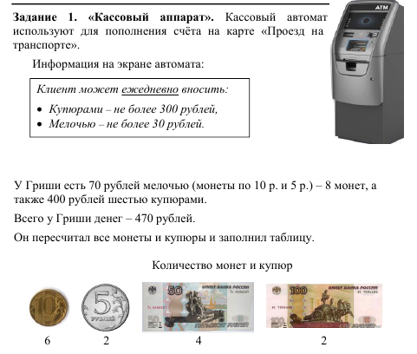
Вопрос. Составьте числовое выражение, которое показывает, что Гриша учел в таблице всю сумму денег.
Система оценивания
1 балл | Записано числовое выражение подсчёта суммы денег (сумма четырёх произведений), например, 10х6+5х2+50х4+100х2. Ответ считается верным, если слагаемые записаны в любом порядке, а также сомножители в каждом произведении записаны в любом порядке Пример верного ответа:  5х2+6х10+50х4+2х100 или 10·6+ 5·2+ 50·4+100·2
0 баллов | Другие ответы  Ответ отсутствует.

Задание 2. «Выкладывание плитки». Витя с дедушкой решили выложить плиткой небольшой участок земли перед крыльцом дома на дачном участке. Размеры участка земли – 1 м х 1 м (100 см х 100 см). Они решили купить плитку квадратной формы со стороной 20 см.
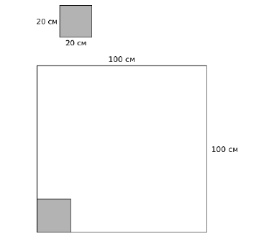
Вопрос. Сколько таких плиток им надо купить?
Выберите и отметьте верный ответ.
А. 10 000 шт.
Б. 400 шт.
В. 100 шт.
Г. 25 шт.

Система оценивания
1 балл | Выбран ответ «25»
0 баллов | Другие ответы  Ответ отсутствует.

Задание 3. «Тормозной путь». Тормозным путём называется расстояние,
которое прошло транспортное средство от момента нажатия на педаль
тормоза до полной остановки. При движении автомобиля его тормозной
путь зависит от его скорости, а также от состояния дорожного полотна,
которое зависит от погодных условий.

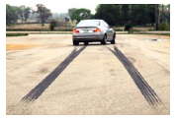

Вопрос. Сотрудник дорожно-патрульной службы проводит занятие с
водителями, нарушившими на дороге скоростной режим. Он просит их,
используя данные представленные на диаграмме, выбрать в таблице верные
утверждения.
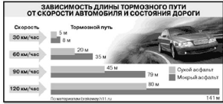

Какие утверждения являются верными? Поставьте V.

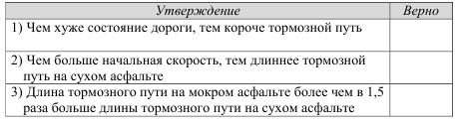

Система оценивания

1 балл | Верные ответы: 2) и 3). Выбраны оба верных ответа, неверный ответ не выбран
0 баллов | Другие ответы или ответ отсутствует.

Средний уровень

Задание 4. «Багаж в аэропорту». Иван Иванович собирается полететь в отпуск на самолете авиакомпании «Сокол». Он узнал, что в салон самолета можно взять ручную кладь весом не более 7 кг. Также в стоимость билета входит 1 место багажа весом до 20 кг. Если у пассажира несколько мест багажа, то на каждое из них можно оформить дополнительное место багажа. Дополнительное место – один предмет весом до 20 кг – стоит 1000 р. Если предмет весом больше 20 кг, то за каждый «лишний» килограмм сверх двадцати нужно заплатить ещё 300 р. (вес округляется в большую сторону до килограмма). Прибыв в аэропорт, Иван Иванович взвесил каждый предмет своего багажа.

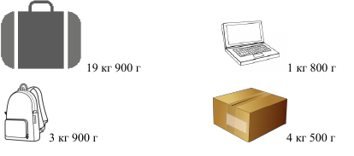
Вопрос. Какие два предмета может взять с собой в салон самолета Иван Иванович? Запишите в следующей таблице названия этих предметов.

Ручная кладь
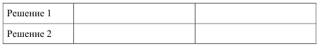

Система оценивания
2 балла | С использованием соответствующих названий предметов багажа приведены 2 решения в любом порядке
  Решение 1 | Решение 2
  рюкзак | компьютер (или лэптоп)
  компьютер (или лэптоп) | Коробка
1 балл | Приведено одно любое решение, а другое решение не приведено или приведено неверное
0 баллов | Другие ответы или отсутствие ответа.

Задание 5. «Акция в магазине». Ирина Петровна узнала про акции в молочном отделе ближайшего магазина и решила приобрести йогурты со скидкой.
Ирина Петровна прочитала объявление: Акция «3 по цене 2» на йогурты фирмы «Солнышко». Спешите. Только сегодня при покупке двух йогуртов вы получаете третий в подарок. Цена одного йогурта – 48 рублей.


Ирина Петровна купила по акции 3 йогурта фирмы «Солнышко». Во сколько рублей ей обошёлся один йогурт?
Ответ:___________________

Решение:__________________________________________________________________
____________________________________________________________________________________________________________________________________________________

Система оценивания
2 балла | Дан верный ответ 32 р. и приведено полное объяснение, подтвержденное числовыми данными  Возможное объяснение:  1) она заплатила 96 р. за 2 йогурта, а по акции получила 3. Значит,  96 : 3 = 32 р.  2) по акции 3 штуки дают, если заплатить за 2. Значит,  48 х 2 : 3 = 32 (р.)
1 балл | Дан верный ответ, а объяснение неполное, но в нем нет неверных рассуждений, или объяснение отсутствует.
0 баллов | Другие ответы.

Задание 6. «Поездки на метро». В кассе метрополитена продают билеты на
различное количество поездок (см. таблицу).

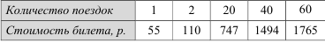

Билеты на одну и на две поездки действуют 5 дней с момента продажи
(включая день продажи). Билеты на 20, 40, 60 поездок действуют 90 дней с момента продажи.

Вопрос. Лиза ездит на занятия в колледж на метро, поэтому купила билет на 40 поездок. Но поскольку Лиза заболела и не могла ездить на занятия некоторое время, она успела совершить только 36 поездок. С учётом этого обстоятельства оправдала ли себя покупка билета на 40 поездок по сравнению с покупкой одноразовых билетов?
Запишите ответ и приведите соответствующее обоснование.

Ответ:

Обоснование: ______________________________________________________________________________________________________________________________________________________________________________________________________________________________

Система оценивания
2 балла | Дан верный ответ: да, оправдалась, приведено верное обоснование. Пример возможного обоснования: 1) 36 х 55 = 1980 (р.) – было бы потрачено Лизой на 36 одноразовых билетов; 2) потрачено 1494 р.; 3) 1980 > 1494. Нахождение разности: 1980 – 1494 = 486 (р.) не требуется, но ошибкой не считается.
1 балл | Дан верный ответ, данные из таблицы выбраны верно: 55 и 1494, решение приведено, но содержит арифметическую ошибку не принципиального характера.
0 баллов | Другие ответы или отсутствие ответа.

Высокий уровень

Задание 7. «Кожаная мозаика». В кружке «Кожаная мозаика» ребята делают панно из кусочков кожи. Лена и Маша решили сложить квадрат со стороной 6 см с помощью одинаковых фигур. Лена – из прямоугольников, Маша – из треугольников.

Вопрос. На занятии кружка ученики разложили все оставшиеся кусочки кожи по
форме, пересчитали их, придумали название каждой форме. Вот что у них получилось.

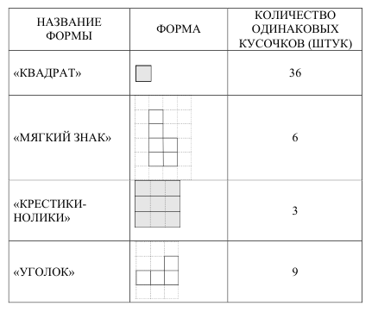
Ребята хотят сложить квадрат со стороной 6 см из одинаковых кусочков.
Запишите названия всех форм, из которых смогут сложить такой квадрат.

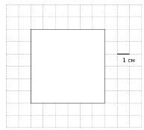
Система оценивания
2 балла | Указаны названия двух форм – «квадрат», «мягкий знак» – и не указаны названия других форм
1 балл | Указаны названия трёх форм: две верные - «квадрат», «мягкий знак», одна неверная - «уголок» или «крестики-нолики», которую нельзя использовать для составления данного квадрата («уголок», потому что эта форма не покрывает весь квадрат); «крестики-нолики», потому что этой формы надо 4 штуки, а их осталось только 3).
0 баллов | Другие ответы или отсутствие ответа.

Задание 8. «Бугельные подъемники». Для подъёма горнолыжников и сноубордистов к месту начала спуска используют различные типы горнолыжных подъёмников: гондольные, кресельные и бугельные.
Бугельные подъёмники осуществляют подъём лыжников от нижней станции до верхней за счёт бугеля (перекладины) или тарелки, их вместимость – 1 или 2 человека.
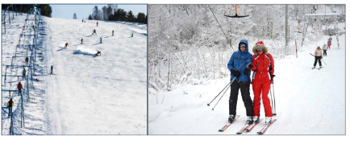

Характеристики двух бугельных подъёмников представлены в таблице.

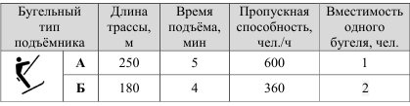
Вопрос. Пропускная способность подъёмника – это количество лыжников, которые могут подняться от нижней станции до верхней в течение одного часа.
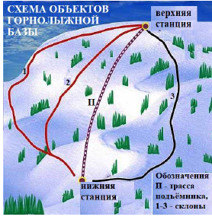
Что необходимо знать из приведённого ниже списка, чтобы подсчитать
пропускную способность подъёмника? Поставьте V:
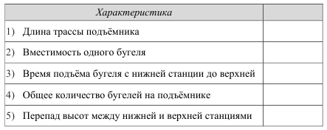

Система оценивания
2 балла | Дан ответ: 2, 3, 4.
1 балл | Дан ответ: 3, 4.
0 баллов | Другие ответы или отсутствие ответа.

